智慧农业 12 天实习项目
阶段总结、端云联调与交付报告
项目方向：智慧农业大棚监控系统
报告范围：第 1-8 天阶段成果及公网部署
截止日期：2026 年 8 月 24 日
代码仓库：github.com/bbrandaw24/-4.1
当前分支：day02-mqtt

本报告记录本阶段智慧农业任务的实际实现、验证证据和交付边界。报告区分本地虚拟机模拟环境与腾讯云公网环境，不把模拟验证描述为真实 BearPi 硬件或已生成鸿蒙 APK。

1. 项目概述
项目目标是按照《中国地质大学 12 天实训计划》，完成“设备模拟器 → MQTT → Flask API → 数据与 AI 接口 → 可视化页面 → 鸿蒙 APP 映射”的端云智端闭环，为后续接入真实 BearPi-HM Nano 和 DevEco Studio 工程打基础。
本阶段已经形成可运行的温室监控看板：浏览器可以读取实时遥测、查看 10 小时趋势、执行灌溉控制并获得 MQTT 设备确认；同一套服务已部署到腾讯云公网服务器，外部设备可通过网页入口访问。

2. 12 天路线与完成度
阶段 | 主要工作 | 状态
第 1 天 | 需求基线、架构、Docker Compose、Git 规范 | 已完成
第 2 天 | Python 虚拟设备、MQTT 主题、泵控制 | 已完成并实测
第 3 天 | Flask API、设备管理、遥测与控制接口 | 已完成并实测
第 4 天 | 图片上传、校验、缩略图和存储 | 已完成
第 5-6 天 | AI 数据集规范、模型状态接口、推理契约 | 基线完成，真实训练待补
第 7 天 | Web/ArkTS 页面映射、概览、趋势、设备页 | 已完成
第 8 天 | 灌溉闭环、告警、10 小时历史和坐标 | 已完成并实测
第 9-12 天 | 端云联调、安全性能、工程交付 | 后续工作

3. 总体系统架构
系统采用消息驱动的端云架构。模拟设备每 5 秒发布土壤和气候数据；MQTT Broker 负责消息转发；Flask API 订阅并缓存最新状态，同时把页面控制请求转换为 MQTT 指令；Web 网关提供同源静态页面和 API/AI 代理。
组件 | 职责 | 当前地址/标识
设备模拟器 | 连续生成土壤湿度、空气温度、光照等遥测；执行水泵指令 | 本地 sim-greenhouse-day08；云端 sim-greenhouse-001
MQTT Broker | 传感器上报、控制指令和水泵状态回执 | 本地 192.168.128.129:1883；云端仅本机绑定
Flask API | 设备列表、遥测、历史、泵控制、告警、模型状态 | 本地 8010；云端容器内部
Web 网关 | 静态页面及 /api、/ai 同源代理 | 本地 192.168.128.129:8080；公网 43.156.230.129:8080
AI 服务 | 模型状态与推理接口契约；未虚报真实模型 | 当前模型状态为 not_ready

4. 本地虚拟机环境与信号链路
Windows 主机上的浏览器只负责访问页面，Linux 虚拟机 192.168.128.129 承载 Docker、MQTT Broker、Flask API、设备模拟器和网页服务。虚拟机的作用是提供稳定、接近生产的 Linux 运行环境，方便容器化部署和局域网联调；它不是智慧农业系统的硬性要求，后续可替换为云服务器或真实开发板。
信号链路为：设备模拟器生成连续状态 → MQTT 发布 sensor 主题 → API 订阅并更新内存状态 → 浏览器轮询 API 绘制页面。控制链路反向运行：页面 POST 水泵动作 → API 生成 command_id 并发布 control/pump → 模拟器执行 → MQTT 发布 status/pump 回执 → API 更新确认状态 → 页面显示响应耗时。
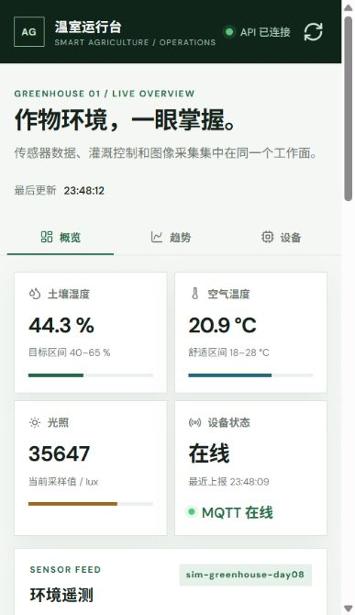
图 1 本地虚拟机看板与实时灌溉状态

5. 可视化与连续传感器模型
看板提供概览、趋势和设备三个路由。趋势页支持 10 小时滚动窗口，横轴使用实际采样时间，土壤湿度图显示带 % 的纵轴，温度/光照图使用左右双纵轴，分别标注 °C 和 kLux。
为避免“随机跳变”不符合现场逻辑，模拟器已改为连续状态模型：灌溉运行时土壤湿度每 5 秒约上升 1.8 个百分点，停止后缓慢回落；温度、光照和空气湿度围绕基线小幅波动。这样可以在无真实传感器时验证控制闭环和趋势显示。
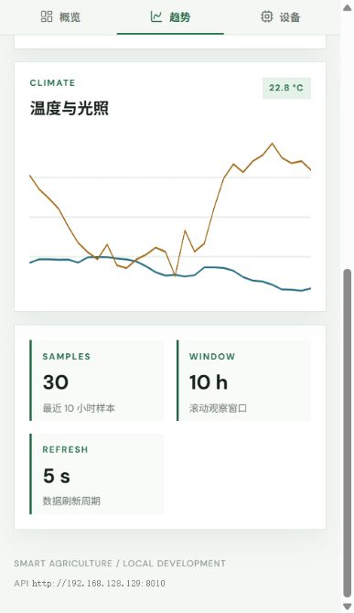
图 2 10 小时趋势窗口
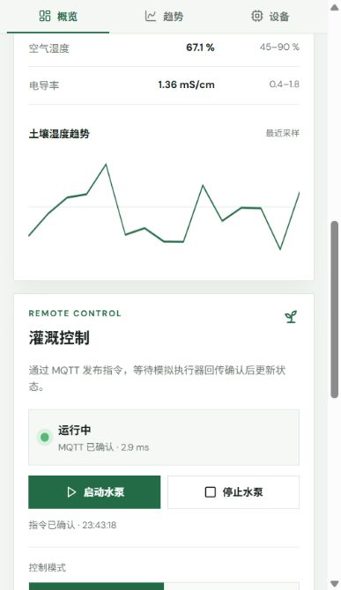
图 3 趋势坐标与控制区域

6. 灌溉控制闭环与测试结果
验收项 | 实测结果 | 结论
水泵启动 | API 返回 202，模拟器收到 start，页面显示 MQTT 已确认 | 通过
湿度变化 | 49.79% → 56.95%，16 秒增加 7.16 个百分点 | 通过
水泵停止 | MQTT 回执确认，响应延迟约 2.6 ms | 通过
重复指令保护 | 相同动作未确认时拒绝重复发送 | 通过
告警接口 | 低湿度/高温规则接口正常，当前返回 0 条告警 | 通过
历史查询 | telemetry/history?hours=10 正常返回 | 通过

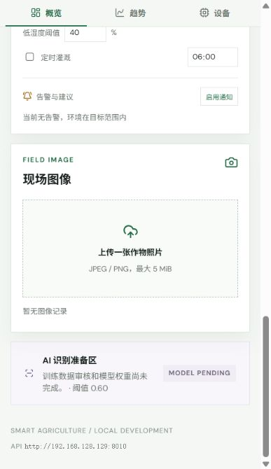
图 4 水泵指令确认与响应状态

7. 腾讯云公网部署
腾讯云实例为 Ubuntu Server 24.04，公网 IP 为 43.156.230.129。项目部署目录为 /home/ubuntu/smartagri-repo，Compose 项目名为 smartagri-cloud。公网只开放网页 8080 端口，MySQL、MQTT、API、AI 均绑定 127.0.0.1，降低内部服务直接暴露风险。服务器原有 VpnHood/Outline 服务未停止或覆盖。
公网验证 | 地址 | 结果
网页入口 | http://43.156.230.129:8080/ | HTTP 200
设备接口（经网关） | http://43.156.230.129:8080/api/v1/devices | HTTP 200
AI 状态接口（经网关） | http://43.156.230.129:8080/ai/api/v1/model/status | HTTP 200

GitHub Pages 只能托管静态前端，无法运行 Docker、MQTT、MySQL 或 Python API。因此当前“可被其他设备访问”的完整网页使用腾讯云公网网关；GitHub 仓库用于代码、文档和静态源文件的公开协作。

8. GitHub 仓库与交付管理
仓库地址为 https://github.com/bbrandaw24/-4.1.git，当前工作分支为 day02-mqtt。代码、Docker 配置、服务文档、任务日志和本报告 Markdown 源文件均应通过 Git 提交同步。
- 报告源文件：docs/智慧农业12天实习项目阶段总结报告.md。
- 不提交 .env、Token、密码、SSH 私钥或任何运行时密钥。
- 腾讯云更新采用 git pull --ff-only origin day02-mqtt 后重新构建 Compose 服务。

9. 当前限制与后续工作
- 当前设备为软件模拟器，不是真实 BearPi-HM Nano 传感器；需接入开发板 GPIO/传感器并完成串口、烧录验证。
- 当前 Web 页面是可运行的 Web/ArkTS 映射基线，还不是可直接安装的鸿蒙 APK。需要 DevEco Studio、匹配的 HarmonyOS SDK、原生 ArkTS 工程、网络/通知权限、签名和真机验收。
- AI 真实训练和推理权重尚未交付；目前接口明确返回 not_ready/501，避免虚构模型能力。
- 公网入口目前是 HTTP IP 地址，后续应配置域名、HTTPS、云端 MQTT TLS/认证和更严格的来源限制。
- 设备状态当前以进程内缓存为主，后续需完成 MySQL 持久化、自动化规则、性能压测和运维监控。

10. 截图证据索引
文件 | 证据内容
smartagri-dashboard.png | 基础看板、API 连接和实时遥测
smartagri-dashboard-day06-ai.png | AI 模型状态明确显示待就绪
smartagri-dashboard-day07-trends.png | 第 7 天趋势页和移动布局基线
smartagri-dashboard-day08-10h.png | 10 小时滚动趋势
smartagri-dashboard-day08-control.png | 趋势坐标、告警和控制区域
smartagri-dashboard-day08-pump-control.png | 水泵控制确认与回执
smartagri-dashboard-day08-pump.png | 灌溉后湿度变化现场证据

截图原件均保存在 C:\Users\DELL\Desktop\测试实习，便于实习过程留档和复核。

附录：主要访问地址
本地看板：http://192.168.128.129:8080/ ；公网看板：http://43.156.230.129:8080/ ；本地模拟设备：sim-greenhouse-day08 ；云端模拟设备：sim-greenhouse-001。
报告生成原则：只记录已验证的实现和明确的待办，不在文档中写入任何 Token、密码或私钥。

